Bauteile wiegen
Baustein 30 | 5 Gramm
Baustein 15 | 3 Gramm
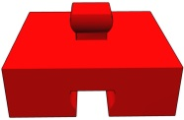  Baustein 30 | 1 Gramm
Reifen | 10 Gramm

 |  |  |  |  |  |  | 
2,30g | 3,00g | 3,92g | 4,10g | 5,74g | 7,80g | 7,50g | 8,50g

Gewichte unserer Geldstücke

